

**GUÍA DE MATEMÁTICAS año 2020**

**Unidad I**

**Curso: Primero Básico**

**NOMBRE ALUMNO(A) : ___________________________________________**

**LETRA DEL CURSO AL QUE PERTENECE: __________**

**HABILIDADES:**

**Clasificar y agrupar objetos relacionándolos con la cantidad correspondiente.**

**Responden situaciones cotidianas utilizando el conteo de elementos como base matemática.**

**Instrucciones:**

**Evite los borrones y el uso de corrector.**

**Responda utilizando los espacios destinados dentro de la guía.**

**Utilice solo lápiz grafito y color cuando corresponda, para responder su guía.**

1).- Lee la situación. Luego, resuelve representando en cuadrados.

(Pintar la cantidad de cuadrados que corresponda)

En el curso se realizó una convivencia para celebrar todos los cumpleaños del mes donde surgieron una serie de preguntas.

a).- Francisca usa 1 decena (10) de huevos para hacer 5 queques para la convivencia del curso de su hijo Pablo. ¿Cuántos huevos necesitará para preparar los 5 queques?

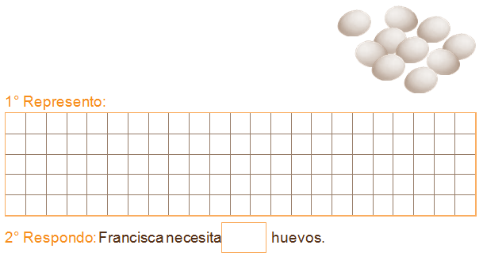

b).- Gaspar trajo 12 panes de canapés para la convivencia. ¿Cuántas decenas y unidades de canapés trajo?

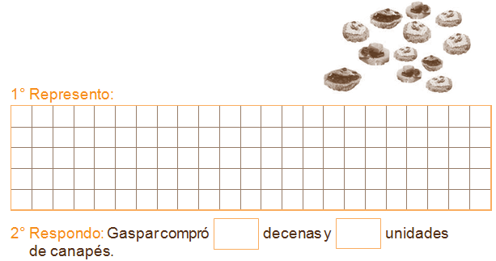

c).- Eduardo colaboró con 1 bolsa con 10 bombillas. ¿Con cuántas decenas de bombillas colaboró?

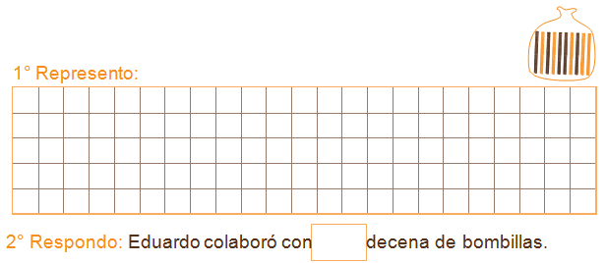

d).- Se confeccionaron 10 tarjetas de invitación.

¿Cuántas decenas de tarjetas se confeccionaron?

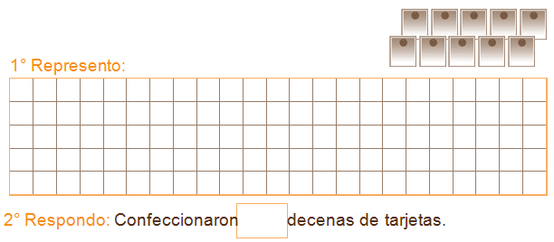

e).- Amanda colaboró con 1 decena de vasos de cumpleaños.

¿Con cuántos vasos colaboró?

